

Pressinformation

Stockholm 28 september, 2005

Fånga varje ögonblick. Philips introducerar SPC 300NC
– en kompakt, kompetent och lättanvänd webbkamera
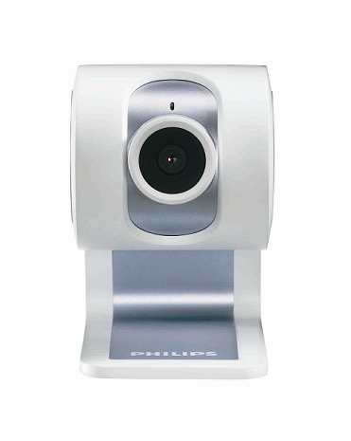
Philips förstärker sitt utbud av webb-kameror i den populära ToUcam-serien. En av nykomlingarna i serien är Philips SPC 300NC, en enkel och flexibel kamera som ger användaren ett bra verktyg för att få en bättre upplevelse från online-chattande.

Kameran levereras med en separat mikrofon som användaren själv kan placera för bästa ljudupptagning. Dessutom medföljer mjukvaran VLounge som gör det enkelt att hantera bilder och skicka video-mail. En annan användbar finess i kameran är Philips Snap Shot som gör att användaren enkelt kan ta bra stillbilder, i VGA-upplösning (640x480), med bara ett knapptryck.

I videoläge levererar Philips SPC 300NC video med upp till 30 bilder per sekund i QVGA-upplösning (320x240). Kameran är också fullt ut kompatibel med alla de vanliga messaging-tjänsterna som Yahoo! Messenger, MSN Messenger och AOL Instant Messenger.

Philips ToUcam SPC 300NC finns i butikerna från och med september, och har ett cirkapris på 399 kronor.

Fakta om Philips ToUcam SPC 300NC:
- Videoupplösning: QVGA (320x240)
- Stillbildsupplösning: VGA (640x480)
- Levereras med Philips VLounge-mjukvara för enkel bildhantering
- Stöd för USB 2.0
- Snabbstart med Philips Quick-Start-Guide

För mer information, bilder och möjlighet att testa Philips ToUcam SPC 300NC kontakta:
Marie Bjernstam, Move PR, 08-545 288 39 eller marie.bjernstam@movepr.com

Om Royal Philips Electronics
Royal Philips Electronics, Nederländerna (NYSE: PHG, AEX: PHI) är ett av världens största elektronikföretag och Europas största med en försäljning på 30,3 miljarder euro 2004. Med verksamhet i de tre närliggande områdena hälsovård, livsstil och teknik, och med 159 700 anställda i över 60 länder, är företaget marknadsledande inom utrustning för medicinsk bilddtagning och patientövervakning, färg-tv-apparater, elektriska rakapparater, belysning och elektroniska system. Nyheter från Philips återfinns på adressen www.philips.com/newscenter

